|  |  |
| --- | --- |
| C:\Users\rouge\Pictures\ENSG.jpg |  |

Rapport stage

Cycle : IT2

MagneticDB:

Classification of building structures

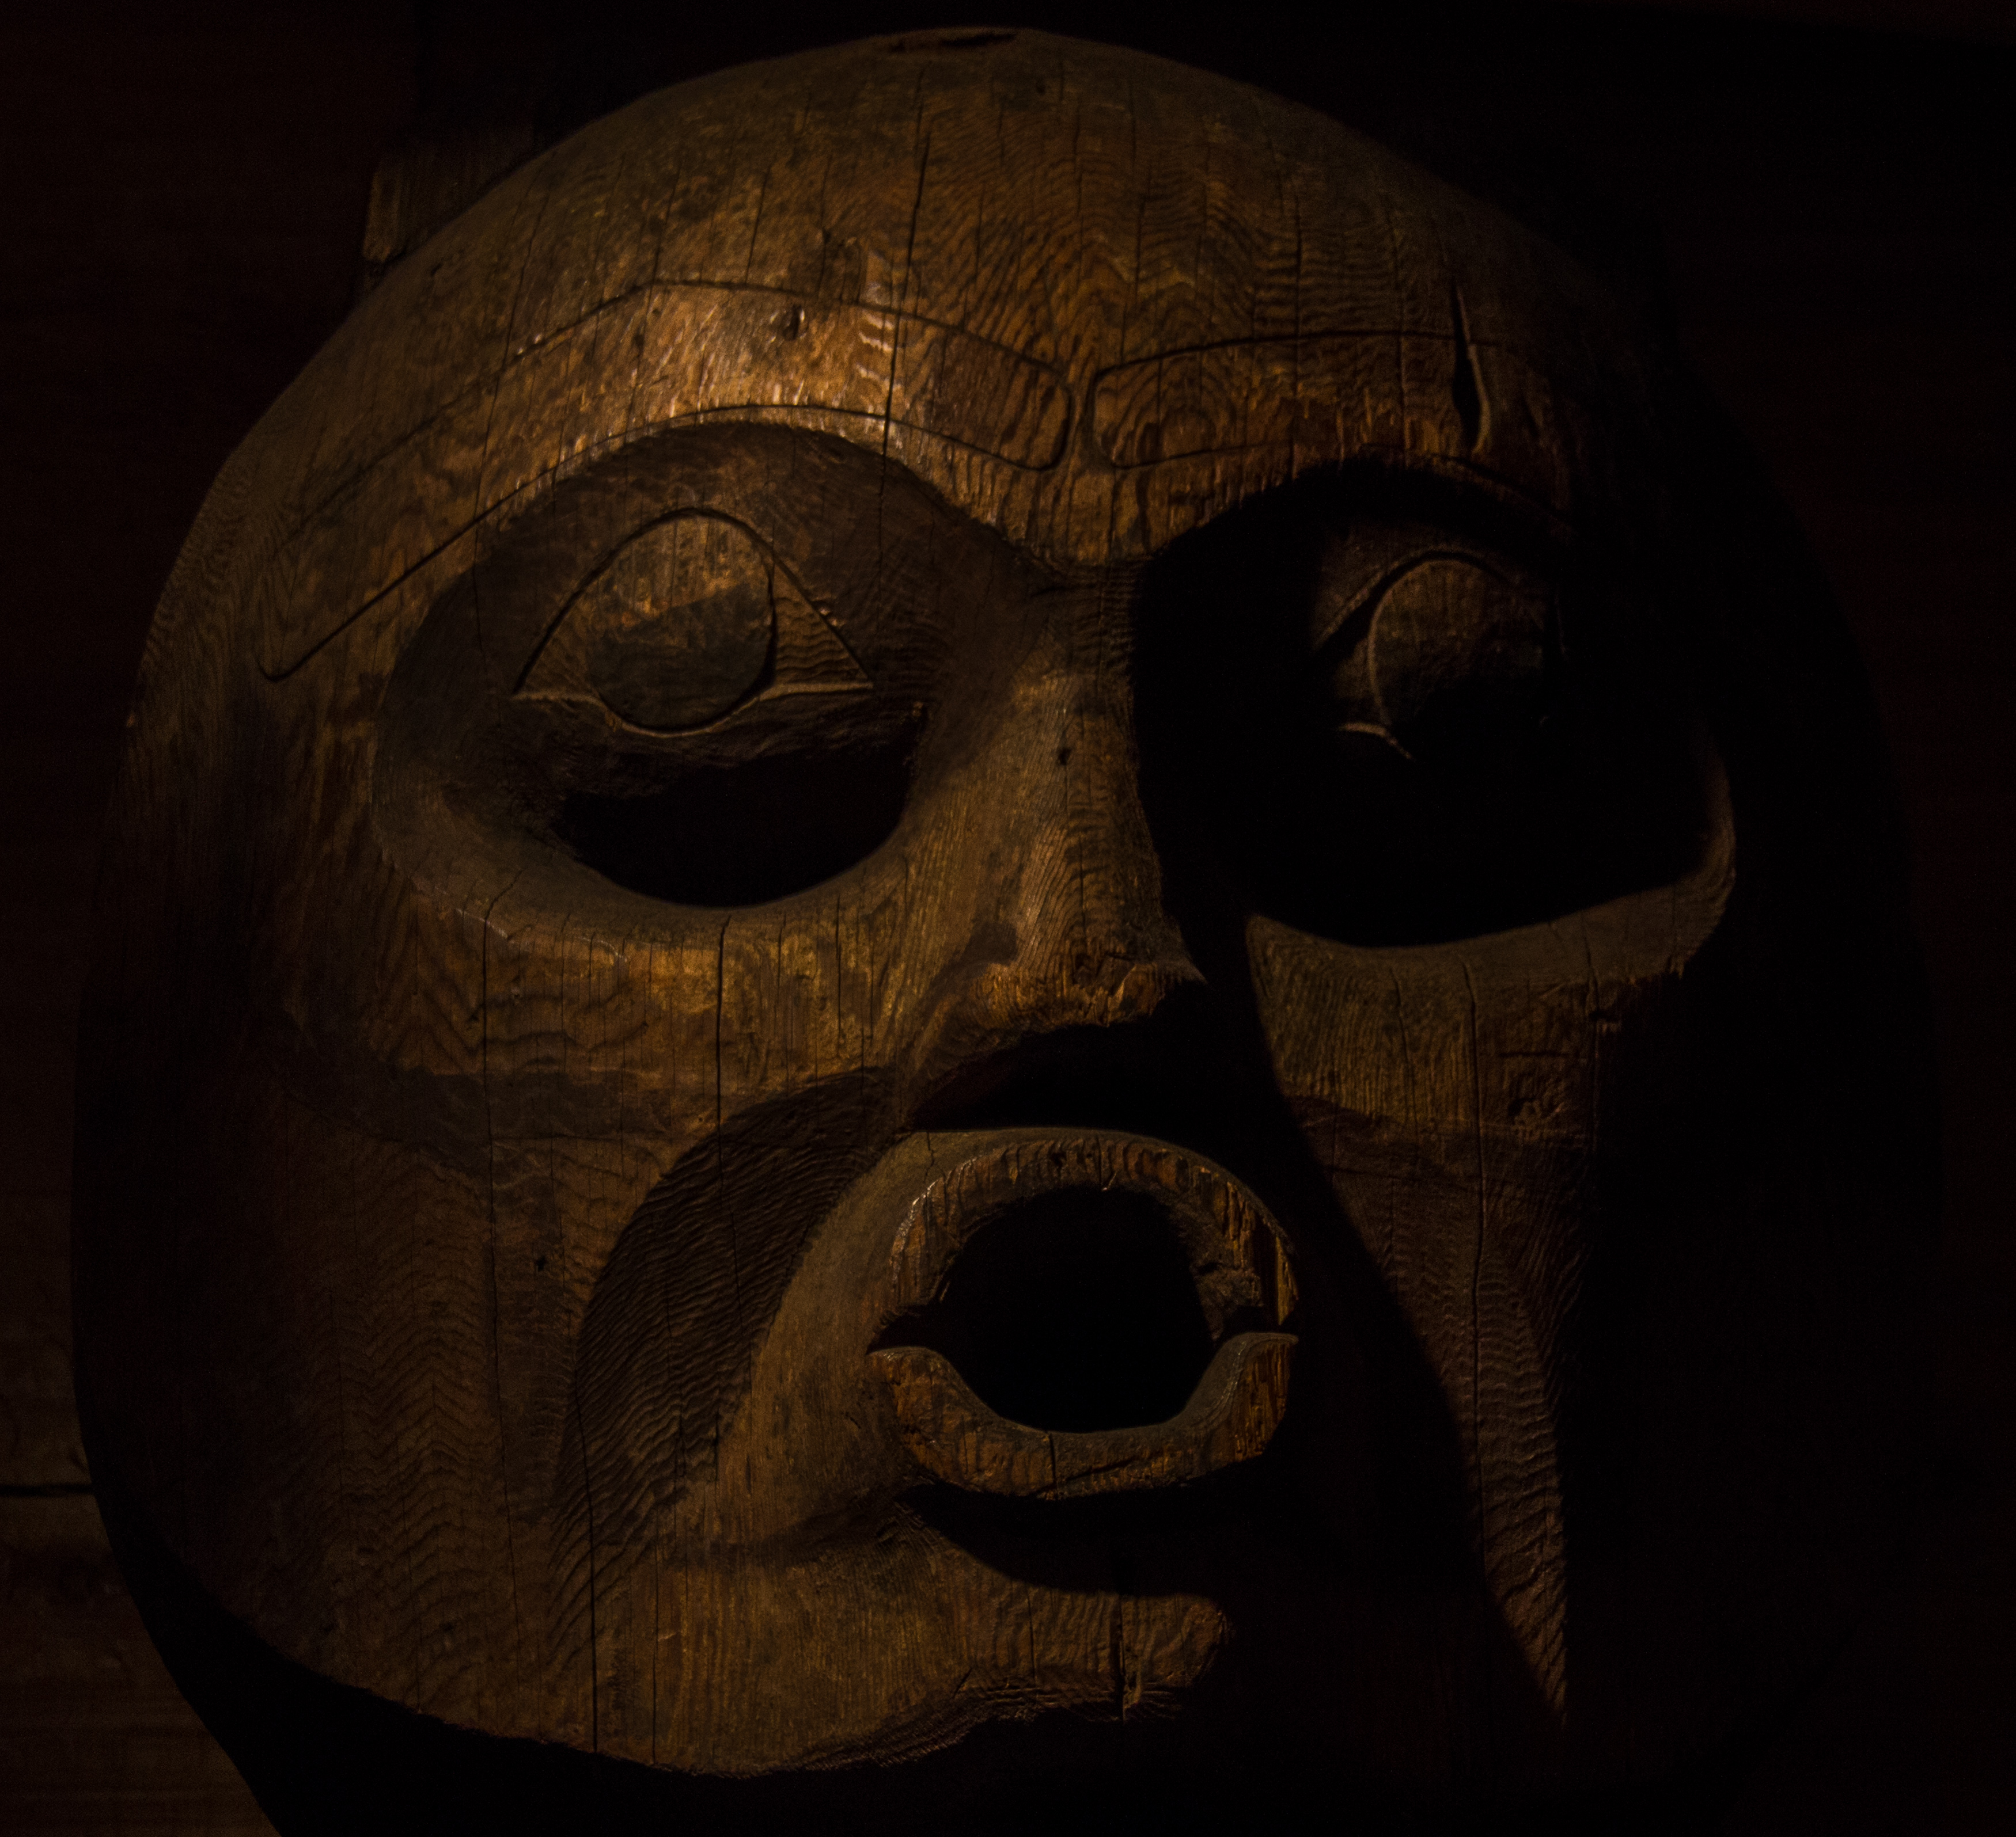

Valentin SASYAN

le 15 septembre 2015

Non confidentiel Confidentiel IGN Confidentiel Industrie jusqu’au ………

**Jury**

**Président du jury**

Alain DUPERET, sous-directeur des enseignements

**Commanditaire :**   
Michael SAWADA,   
Laboratory for Applied Geomatics and GIS Science (LAGGISS)   
University of Ottawa,   
60 University Street, Ottawa, ON K1N 6N5, Canada

**Encadrement de stage :**Michael SAWADA, LAGGISS, maître de stage  
Hervé QUINQUENEL, unité, ENSG/IGN, rapporteur principal

**Responsable pédagogique du cycle :**   
Serge BOTTON

© ENSG, SASYAN Valentin

**Stage** du 25/05/15 au 07/08/15

**Diffusion Web :**  Internet  Intranet ENSG

**Situation du document :**rapport de stage présenté en fin de 2ème année du cycle des ingénieurs

**Nombre de pages :** 41 dont 5 d’annexes

**Système hôte :** Word 2013

A la poutine,   
au sirop d’érable  
et aux Canadiens  
qui font de ce pays une terre accueillante  
 et pleine de bonnes surprises.

Remerciements

Je souhaite remercier en premier lieu Michael SAWADA pour son accueil et la confiance témoignée pendant toute la durée du stage. Ainsi que les autres membres de l’université d’Ottawa.

Je remercie aussi Herve QUINQUENEL, mon professeur référent.

Enfin, je remercie les personnes qui m’ont accompagné durant le stage par email ou en road-trip…

Résumé

Le Canada tente depuis plusieurs années de se doter d’un système pour anticiper les dégâts d’un tremblement de terre. Cela nécessite de bien connaitre les structures des bâtiments construits afin d’effectuer des simulations.

Ce stage étudie une nouvelle manière de recenser les différents types de structure des bâtiments. Cette nouvelle méthode est basée sur la mesure et la classification du champ magnétique mesuré à proximité des murs des bâtiments.

Le projet se décompose en 3 parties : la création d’une application Android pour effectuer les mesures terrains, un script R pour effectuer la classification et des tests pour vérifier le fonctionnement pratique.

Mots-clefs : Android, Application, R, classification, JSON, uOttawa, séismes, champ, magnétique, champ magnétique

Abstract

The Canadian government is developing one tool to anticipate the damage of an earthquake. This tool needs a good knowledge of the different structures of the buildings.

This work presents a new solution to record the data. This new method uses the classification of the measurement of the magnetic field around the walls of the structures.

This work is divided is three parts: first the creation of the Android Application. Then the development of R script for the classification. And at the end there are some tests to check if the method is fine or not.

Keywords: Android, Application, R, classification, JSON, uOttawa, earthquakes, magnetic, field, magnetic field

Table des matières

Introduction 11

Le sujet du stage 12

Contexte du projet 12

Objectif de travail 12

Analyse : reformulation des besoins 13

Expression des besoins 13

Le cahier des charges 14

Développement : mise en place de l’outil 16

Choix techniques et mise en place 16

Utilisation 20

Classification 26

Essai en laboratoire 26

Test Pratique 28

Améliorations et suites possibles 34

Conclusion 35

Liste des figures

Figure 1 : structure du type « exportedMeasurement » 14

Figure 2 : table d’attributs des fichiers vecteurs shapefile 15

Figure 3 : accès aux données et exportation 17

Figure 4 : diagramme d’activité des processus d’écoute des capteurs et du GPS 18

Figure 5 : axes dans le repère du téléphone 19

Figure 6 : icône de l’application 20

Figure 7 : ouverture et déploiement du menu 20

Figure 8 : fenêtre des paramètres 21

Figure 9 : barre d’outils et champs de saisie 21

Figure 10 : prise et visualisation des mesures 22

Figure 11 : fenêtres de prise de photos et d’exportation 23

Figure 12 : email généré avec toutes les pièces jointes 23

Figure 13 : utilisation du script R 24

Figure 14 : fichiers de sortie enregistrés 25

Figure 15 : emplacements des mesures 26

Figure 16 : caractéristiques des différents types de champs magnétiques 27

Figure 17 : mesures et résultats 27

Figure 18 : zone utile du campus d’Ottawa 28

Figure 19 : histogramme pour l’axe x 29

Figure 20 : histogramme pour l’axe y 30

Figure 21 : histogramme pour l’axe z 31

Figure 22 : vérité terrain des bâtiments mesurés 32

Figure 23 : types obtenus par classification 32

Figure 24 : résultat de la classification binaire 33

Figure 25 : vérification matérielle réussie 39

Figure 26 : vue des données collectées 40

Liste des annexes

Annexe 1 : Application Android 39

Annexe 2 : Script R 41

Glossaire et sigles utiles

**LAGGISS** Laboratory for Applied Geomatics and GIS Science, département de géomatique de l’université d’Ottawa (Laboratoire pour la géomatique appliquée et la science des SIG).

**R** Langage de programmation cross-plateforme utilisé en statistiques.

**ETS** L'École de technologie supérieure à Montréal.

**JSON** JSON (JavaScript Object Notation) c’est un format de données textuelles utilisé pour partager des données.

# Introduction

J’ai effectué mon stage pluridisciplinaire de deuxième année au Canada, à l’Université d’Ottawa. J’ai travaillé au département de géographie dans les locaux du Laboratoire pour la Géomatique Appliquée et la Science des SIG (LAGGISS).

Le Canada est un pays avec une activité sismique relativement importante (10 séismes avec une magnitude supérieure ou égale à 7 ces 100 dernières années). Le gouvernement Canadien cherche donc à anticiper les dégâts que pourrait provoquer un prochain tremblement de terre dans une zone habitée.

L’équipe du LAGGISS, en collaboration avec l’ETS de Montréal, effectue des recherches pour créer un outil de simulation. L’outil devra être capable de stocker des informations sur les bâtiments (leur usage, le type de construction, les matériaux de construction, …). De plus, l’outil pourra, grâce à des données sur les précédents tremblements de terre, effectuer des simulations sur les dégâts provoqués par un éventuel nouveau séisme.

Cependant, cela requière une connaissance précise et relativement exhaustive des matériaux utilisés pour construire les bâtiments. Il y a plusieurs moyens d’obtenir ces données, notamment la possibilité de récupérer les archives des compagnies d’assurance. Mais ces données ne sont publiées qu’après une certaine période, ce qui les rend souvent obsolètes.

L’université d’Ottawa cherche donc un moyen simple et efficace de constituer une base de données. Emmanuel ROSETTI a effectué en 2011 un stage pour créer une application (« Building Form ») pour fournir un formulaire afin de recenser ces données. Cependant, la tâche reste longue à effectuer et Michael SAWADA teste de nouvelles méthodes pour accélérer la récupération des données.

# Le sujet du stage

## Contexte du projet

Dans le cadre de cette recherche de données terrain, Michael SAWADA désire mettre en place un système de classification basé sur les perturbations magnétiques engendrées par la structures des bâtiments.

Le but est donc, via des mesures géolocalisées du champ magnétique, d’effectuer une classification pour de connaitre le type de matériaux utilisés lors de la construction des bâtiments.

## Objectif de travail

L’objectif du stage est de montrer si une telle démarche est possible et dans quelles conditions.

Il faudra développer deux outils : l’un pour récupérer les données sur le terrain (une application Android) et l’autre pour effectuer la classification (un script R).

# Analyse : reformulation des besoins

## Expression des besoins

L’université souhaite pouvoir prendre des mesures sur le terrain via un appareil Android et les traiter sur un ordinateur dans un second temps. L’outil à développer sera donc composé de deux parties : l’une traitant de la prise de mesures (application Android) et l’autre du traitement des données (script R et visualisation sous logiciel SIG).

#### La prise de mesures

Le commanditaire souhaite une application Android permettant d’effectuer des mesures d’apprentissage (c’est-à-dire des mesures autour d’un bâtiment dont nous connaissons le type de structure) et des mesures de classification (c’est-à-dire des mesures autour d’un bâtiment dont nous ne connaissons pas le type).

Pour faciliter le repérage, les mesures doivent êtes géolocalisées et l’utilisateur doit pouvoir identifier le bâtiment cible via un numéro associé à chaque mesure ainsi que par la prise de photos géolocalisées. Cela permet de visualiser les mesures dans un SIG et de clairement identifier le bâtiment mesuré. Comme le bâtiment mesuré est identifié de manière unique via un numéro, la précision d’environ 5 mètres d’un GPS grand publique en milieu urbain est suffisante pour notre usage.

Les mesures doivent pouvoir être exportées facilement vers un ordinateur pour le traitement.

L’application doit aussi permettre de visualiser les mesures effectuées : elle doit générer une carte représentant une interpolation du champ magnétique grâce aux mesures stockées sur l’appareil.

#### Le traitement des données

Une fois les données exportées, il convient de les traiter.

L’outil doit fournir un script en langage R permettant d’effectuer une classification sur les données ainsi qu’une nouvelle interpolation pour visualiser les mesures dans un SIG.

Nous avons choisi d’utiliser R car c’est un langage léger, particulièrement adapté pour effectuer des études statistiques.

## Le cahier des charges

#### La prise de mesures

L’application Android doit permettre :

* d’effectuer des mesures du champ magnétique dans le référentiel terrestre (dites « absolues ») ;
* d’exporter ces mesures facilement au format JSON ;
* d’illustrer ces mesures en prenant des photos géolocalisées ;
* de visualiser les données mesurées ;
* de paramétrer les délais entre les prises de mesures, la précision minimale acceptable, le nombre de points à utiliser pour moyenner la mesure, ainsi que le nom et l’emplacement des données sauvegardés.

Le JSON d’export sera constitué d’un tableau d’éléments de type « exportedMeasurement ».

1. structure du type « exportedMeasurement »

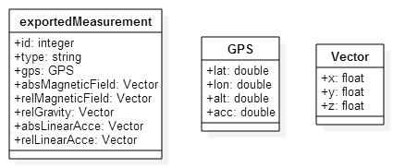

SASYAN Valentin

L’application affichera des cartes dans plusieurs fenêtres, nous utiliserons pour cela l’API Google Maps pour Android.

#### Le traitement des données

Le script R doit permettre de lire les données exportées au format JSON et de les traiter. Ensuite, il doit sauvegarder les données issues de la classification au format vecteur shapefile (.shp) et les données issues de l’interpolation au format raster ASCII (.asc).

Il y aura deux à trois jeux de données sauvegardés par le script R au format vecteur shapefile :

* « savedData » qui correspond aux données brutes issues du fichier JSON ;
* « classifData » qui correspond aux données une fois classifiées par le script R ;
* « compiledData » qui correspond aux données classifiées une fois compilées par le script R.

Ces trois jeux de données comporteront une table d’attributs de même format contenant toutes les informations requises.

1. table d’attributs des fichiers vecteurs shapefile

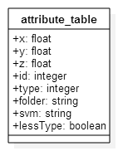

SASYAN Valentin

# Développement : mise en place de l’outil

J’ai programmé dans un premier temps l’application Android. J’ai ajouté petit à petit les fonctionnalités qui sont pour la plus part indépendantes. Cela permet de maintenir plus facilement le logiciel.

Dans un deuxième temps j’ai développé le script R. Il s’utilise par un simple appel à une fonction configurable qui va effectuer toutes les tâches à la suite sans autre intervention. De même, les différentes fonctions sont indépendantes.

## Choix techniques et mise en place

#### La prise de mesures

L’application est constituée de 6 fenêtres différentes permettant :

* de prendre des mesures (« MainActivity »),
* d’exporter les données (« ExportActivity »),
* de visualiser les données (« HeatActivity »),
* de prendre des photos (« PictureActivity »),
* de personnaliser les préférences (« SettingsActivity »),
* d’effectuer une vérification matérielle (« CheckActivity », voir l’Annexe Application Android – Vérification matérielle).

Les données mesurées sont stockées dans une base de données « SQLite » en local. Les photos sont stockées dans le dossier de la session en cours.

1. accès aux données et exportation

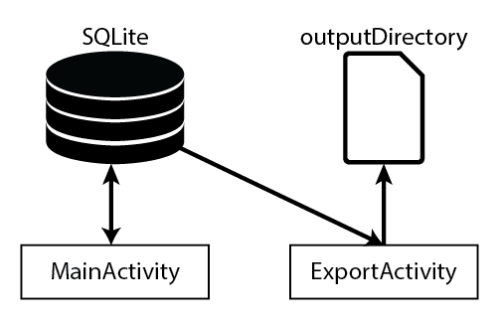

Sasyan Valentin

L’accès aux capteurs se fait via l’API Android prévue à cet effet. Les capteurs sont écoutés même lors que l’application ne sauvegarde pas. Cela permet de visualiser les valeurs facilement.

Lorsqu’une nouvelle position est détectée, l’application va enregistrer une nouvelle entrée dans la base. Si la position ne change pas pendant un temps à spécifier (6s par défaut), l’application effectue une mesure « spot » avec la dernière position connue.

1. diagramme d’activité des processus d’écoute des capteurs et du GPS

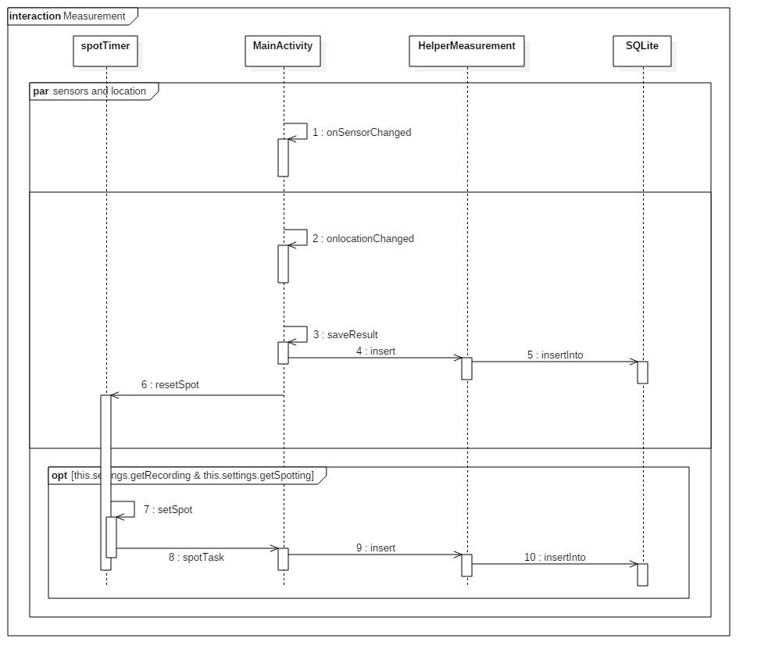

Sasyan Valentin

L’API Android fournit les résultats des mesures effectués par le téléphone dans le référentiel du téléphone. Les mesures effectuées par l’application ne doivent pas dépendre de la manière dont l’opérateur tient le téléphone. Il faut donc changer le référentiel de ces données. L’API Android fourni des outils pour effectuer un calcul matriciel en utilisant le gravimètre du téléphone.

1. axes dans le repère du téléphone

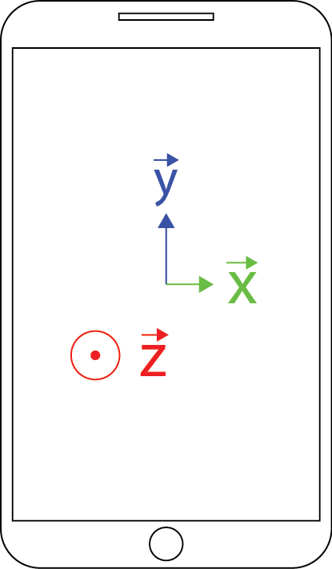

Sasyan Valentin

#### Le traitement des données

Le script R doit traiter les données exportées. Il comporte 6 fonctions principales :

* processData : la fonction principale appelée par l’utilisateur ;
* readExport : la fonction pour lire les données JSON exportées par l’application mobile ;
* interpolation : la fonction d’interpolation du champ magnétique d’après les mesures ;
* classification : la fonction pour effectuer la classification ;
* compileClassif : la fonction pour compiler les données classifier par bâtiment ;
* generate_gqs : la fonction pour créer le projet QGIS comportant les couches générées.

Pour effectuer la lecture des données en JSON, nous utilisons la librairie « rjson ». L’interpolation (inversement proportionnel à la distance) est effectuée grâce à la librairie « gstat » et la classification utilise la librairie « e1071 ». Les informations sont stockées sur des SpatialPointDataFrame (librairie « rgdal »). Nous utilisons aussi des librairies pour manipuler les fichiers XML et les rasters.

Chaque fonction de script est indépendante, ce qui facilite la maintenance du code ou l’ajout de fonctionnalités.

## Utilisation

L’archive fournie contient tous les codes, images et applications du projet. L’application Android est le fichier « MagneticDB.apk » à la racine du dossier. Le script R est contenu dans le dossier « R » à la racine du projet.

Vous pouvez aussi obtenir l’application sur le « PlayStore » de Google en cherchant « MagneticDB ».

#### La prise de mesures

1. icône de l’application

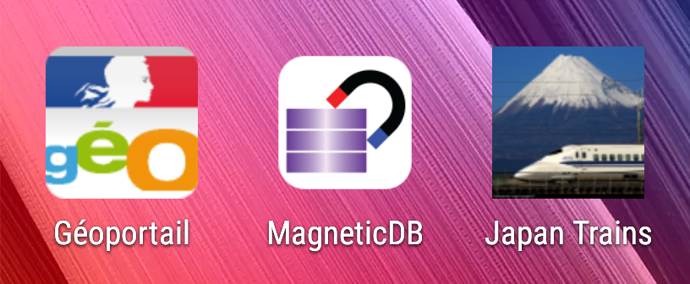

Sasyan Valentin

Au premier démarrage de l’application vous devrez au minimum configurer le dossier d’export de l’application. Pour cela il faut ouvrir le menu et sélectionner « Paramètres ».

1. ouverture et déploiement du menu

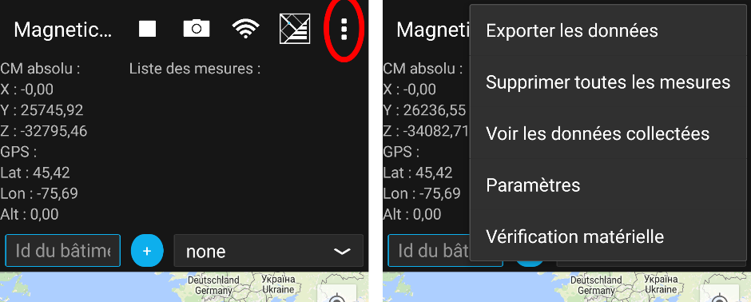

Sasyan Valentin

La fenêtre de paramètres vous permet de personnaliser le comportement de l’application lors des mesures. Confirmer ou annuler les modifications en cliquant sur la disquette ou la flèche de retour dans la barre d’outils.

1. fenêtre des paramètres

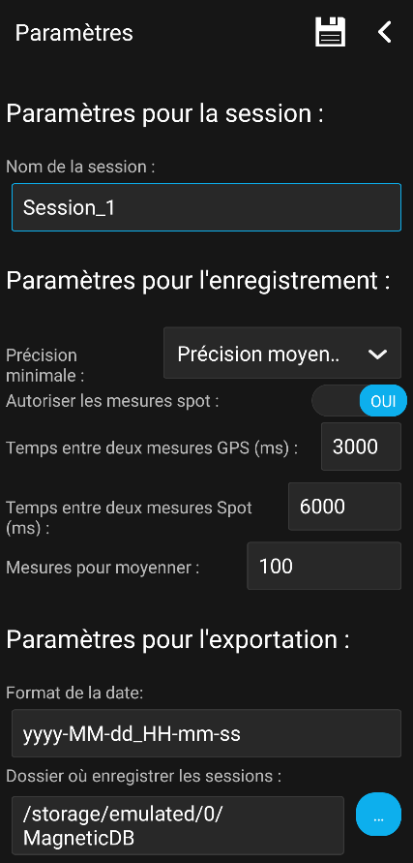

Sasyan Valentin

Ensuite, vous pouvez commencer la prise de mesure : identifier le bâtiment mesuré, sélectionnez un type de structure (choisissez « none » si le type de structure est à déterminer).

Lancez l’enregistrement via le bouton prévu dans la barre d’outils. Vous pouvez stopper et reprendre l’enregistrement à tout moment. Lorsque vous avez terminé avec un bâtiment, cliquez sur le bouton d’incrémentation de l’identifiant ou en saisissez-en un autre. Pensez à sélectionner le type du nouveau bâtiment via le dérouleur si besoin.

1. barre d’outils et champs de saisie

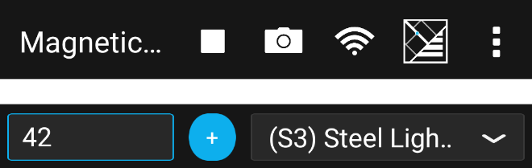

Sasyan Valentin

Note : dans la barre d’outils, *les icônes représentent l’état* ***actuel*** *de la fonction*. Ainsi quand l’icône « stop » est affichée, l’application ne prend pas de mesures et inversement.

Les nouvelles mesures seront ajoutées à la liste de mesures et affichées sur la mini-carte. Consulter l’annexe « Application Android – Voir les données collectées » pour plus de détails.

1. prise et visualisation des mesures

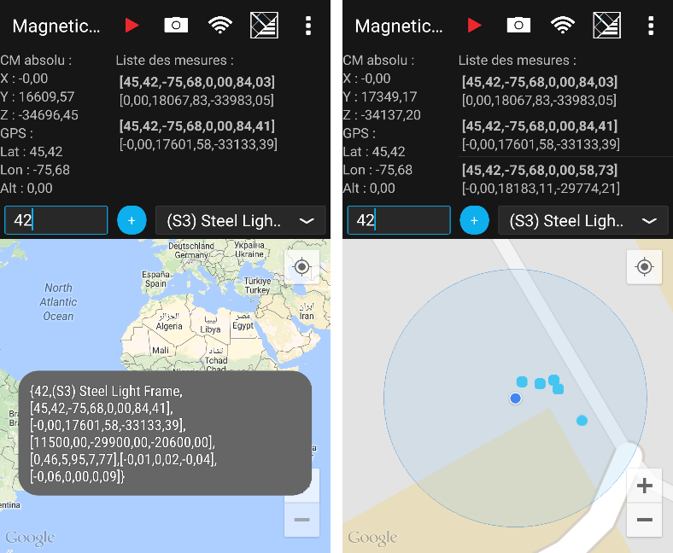

Sasyan Valentin

Vous pouvez à tout moment prendre une photo pour illustrer vos mesures (barre d’outils, icône photo). Une fois le relevé terrain terminé, vous pouvez exporter les données (menu, « Exporter les données »). Cliquer sur le premier bouton, cela enregistre les données sur le téléphone, dans un dossier au nom de la session. Vous pouvez envoyer l’intégralité de ce dossier par mail en cliquant sur le second bouton.

1. fenêtres de prise de photos et d’exportation

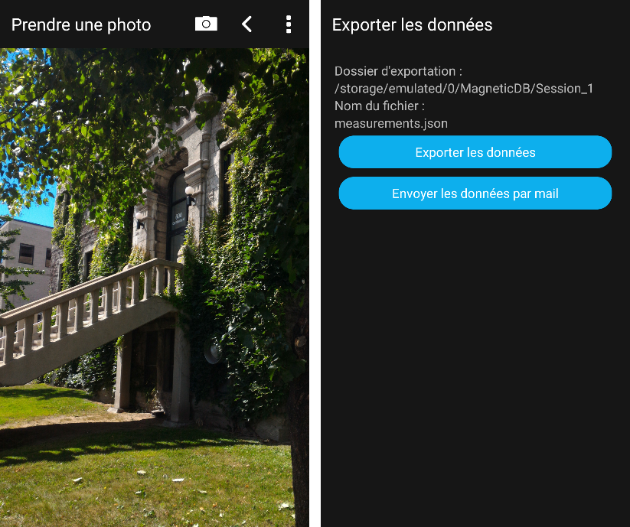

Sasyan Valentin

1. email généré avec toutes les pièces jointes

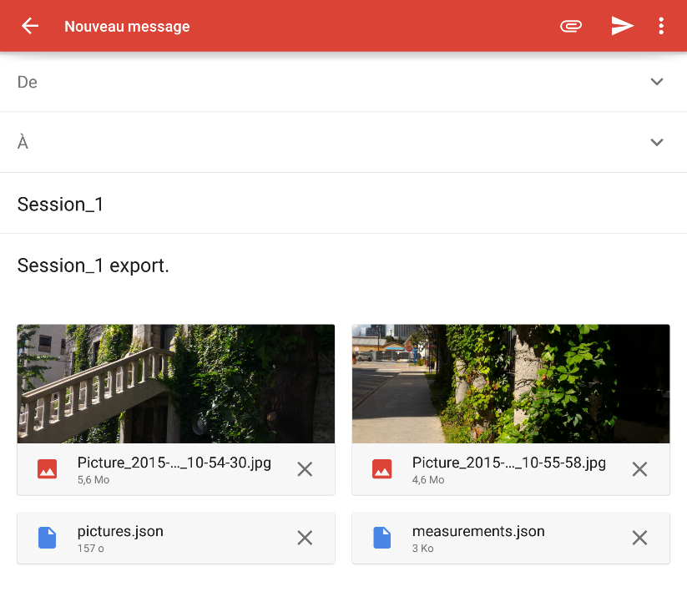

Sasyan Valentin

Récupérez les mesures envoyées par mail sur votre ordinateur et traitez des données.

#### Le traitement des données

Le traitement des données s’effectue via un script R.

Sélectionnez comme dossier de travail le dossier « MagneticDB » (dossier parent de l’archive). **Exemple : $setwd(‘C:/MagneticDB/’)$**

Puis charger le script : $source(‘R/processData.r’)$

Placer les données exportées par l’application dans un dossier au nom de la session dans le dossier « data ».

Lancer la fonction de traitement des données :

Exemple : $processData(‘Session_1’, resolution=1, rePredict=TRUE)$

1. utilisation du script R

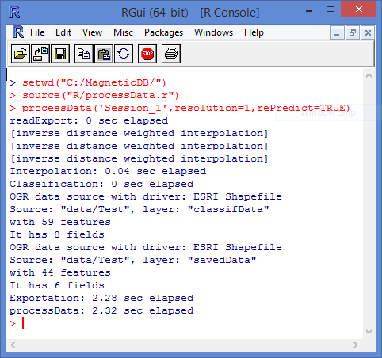

Sasyan Valentin

Note :

* Consulter l’annexe « Script R – Paramètres » pour obtenir plus de détails.
* Consulter l’annexe « Script R – Librairies » pour connaitre les librairies à charger.

Le script va créer un nouveau dossier d’après le masque d’entrée et va enregistrer les fichiers de sortie dedans (si demandé).

1. fichiers de sortie enregistrés

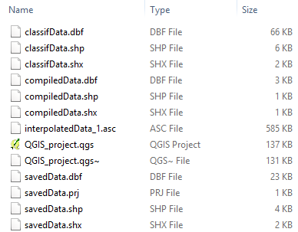

Sasyan Valentin

Vous pouvez ensuite visualiser les résultats dans votre logiciel de SIG favori (le script peut générer automatiquement un projet QGIS contenant toutes les données à afficher).

# Classification

## Essai en laboratoire

Pour vérifier le bon fonctionnement de l’application de mesure et du script de classification, j’ai dans un premier temps effectué un test en laboratoire. C’est-à-dire avec des objets choisis pour leurs caractéristiques magnétiques très différentes : des enceintes et un écran. Nous effectuons deux séries de mesures sur les enceintes : en dessous et à coté et une série de mesures sur l’écran.

1. emplacements des mesures

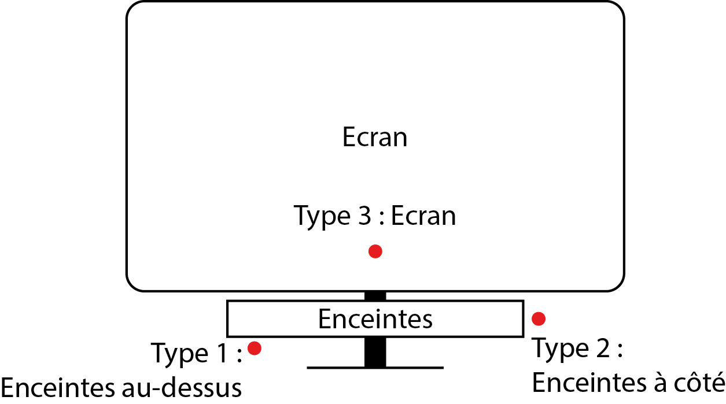

SASYAN Valentin

Nous avons donc 3 types : « enceintes au-dessus », « enceintes à côté » et « écran ». Les caractéristiques étant très différentes, le script doit être capable de classifier les mesures sans problème.

1. caractéristiques des différents types de champs magnétiques

SASYAN Valentin

Nous effectuons pour chaque type trois séries de mesures : une pour l’apprentissage et deux pour la classification.

1. mesures et résultats

|  |  |  |  |  |  |  |  |
| --- | --- | --- | --- | --- | --- | --- | --- |
| Type | Série | Nb mesures | Utilisation | Classification | | | Compilation |
| 1 | 2 | 3 |  |
| 1 | 1 | 4 | Apprentissage |  |  |  |  |
| 2 | 4 | Classification | 4 |  |  | 1 |
| 3 | 3 | Classification | 3 |  |  | 1 |
| 2 | 11 | 4 | Apprentissage |  |  |  |  |
| 12 | 4 | Classification | 1 | 3 |  | 2 |
| 13 | 4 | Classification |  | 4 |  | 2 |
| 3 | 21 | 7 | Apprentissage |  |  |  |  |
| 22 | 5 | Classification |  |  | 5 | 3 |
| 23 | 7 | Classification |  |  | 7 | 3 |

SASYAN Valentin

La classification est très efficace : seule une mesure du type 2 (pour la série 12) est classée comme étant du type 1. Tous les groupes de mesures (« bâtiments ») sont finalement classés correctement à l’issue de la compilation.

## Test Pratique

Nous avons vérifié que les outils développés fonctionnent en théorie. Nous devons maintenant effectuer des tests pratiques sur le campus de l’Université d’Ottawa.

#### Présentation du campus

Michael SAWADA m’a fourni un fichier qui répertorie les types de bâtiments connus à proximité du campus. Je dispose donc de toutes les données nécessaires pour effectuer l’apprentissage.

1. zone utile du campus d’Ottawa

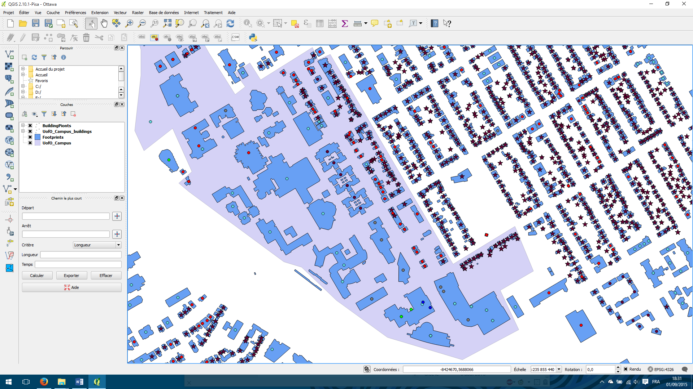

SASYAN Valentin, QGIS, données LAGGISS

Protocol de mesure : chaque mesure s’effectue avec le téléphone Nexus 4, il doit être approché à moins de 10 cm du mur à mesurer.

#### Gaussiennes des différents types de bâtiments

Après avoir effectué des mesures sur 3 types de bâtiments suffisamment présents sur le campus de l’université, j’ai calculé les histogrammes sur chaque dimension. Les 3 types sont superposés sur chaque histogramme :

* Type 1 : (W2) Wood, Commercial and Industrial (>5.000 sq. ft.) ;
* Type 2 : (URM) Unreinforced Masonry Bearing Walls ;
* Type 3 : (W1) Wood, Light Frame (<= 5.000 sq. ft.).

L’observation de ces histogrammes doit permettre de visualiser si les champs magnétiques mesurés autour des murs d’un certain type sont caractéristiques ou non. Cela permettra une classification efficace.

Dans les 3 figures suivantes, l’abscisse sera le champ magnétique mesuré en nano-tesla.

1. histogramme pour l’axe x

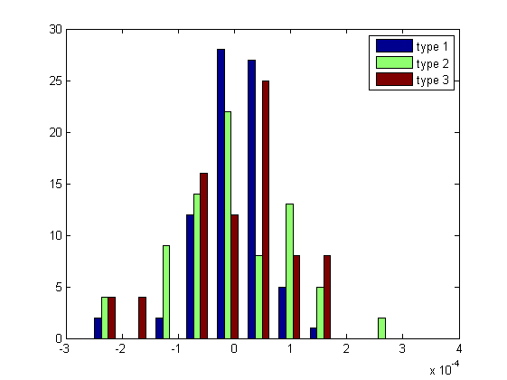

SASYAN Valentin

Les distributions pour des types 1 et 2 ont bien une forme de gaussienne (ce qui est normal puisque le champ en x est du bruit). Cependant les 3 distributions se ressemblent beaucoup. La classification ne devrait pas être très efficace.

1. histogramme pour l’axe y

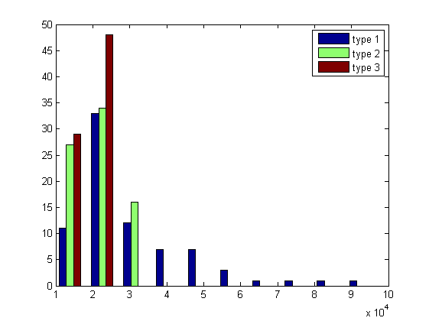

SASYAN Valentin

Pour les axes y et z, la majorité des mesures est comprise entre 10 et 40 micro-teslas (en y) et -50 et -40 micro-teslas (en z). Pour le type 1, nous avons pu effectuer les mesures sur un nombre plus important de bâtiments nous avons donc une plage de mesures plus étendue.

1. histogramme pour l’axe z

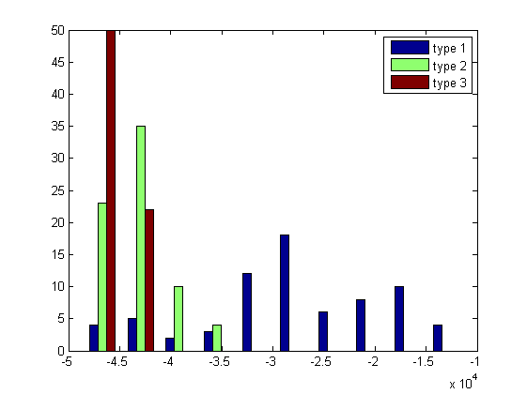

SASYAN Valentin

Ces histogrammes nous permettent de déduire que le type de la structure ne semble pas avoir une influence prépondérante sur le champ magnétique. Il semblerait que ce soit plus l’environnement autour du bâtiment qui soit prépondérant.

#### La classification en pratique

##### Utilisation de tous les types

Bien que l’étude des histogrammes ne soit pas des plus encourageantes, j’ai effectué une classification sur les données collectées.

Le but est de comparer les types des bâtiments obtenus par classification par rapport aux types connus.

1. vérité terrain des bâtiments mesurés

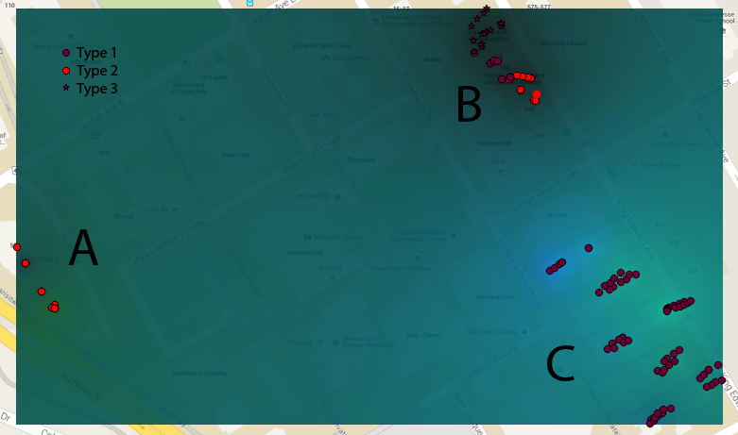

SASYAN Valentin

Il y a des bâtiments de type 1 dans la zone C et au centre de la zone B, des bâtiments de type 3 (étoiles) en haut de la zone B, et des bâtiments de type 2 (cercles rouges) dans la zone A et en bas en bas de la zone B.

1. types obtenus par classification

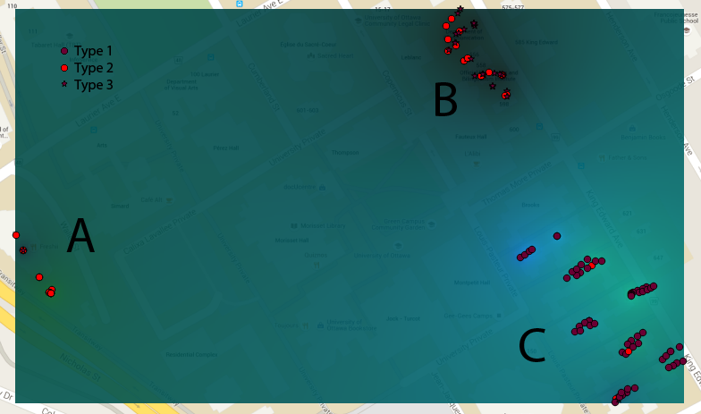

SASYAN Valentin

La classification ne fonctionne pas pour la zone B : les bâtiments en haut de la zone (de type 3) sont considérés comme du type 2, et les bâtiments en bas (type 2), sont considéré comme du type 3. Les bâtiments du type 1 au centre de ce groupe sont considérés comme étant de types 2 ou 3. Sur les zone A et C, il y a peu d’erreurs.

Cela confirme le problème pressenti à la partie précédente : l’environnement est prépondérant sur les mesures. La classification se fait donc plus selon la position géographique que les perturbations engendrées par le type de structure. Donc les zones A et C qui contiennent qu’un seul type de bâtiment donnent de bons résultats, mais les zones avec plusieurs types de bâtiments ne sont pas classifiables.

##### Utilisation de moins de type

Le script permet aussi d’effectuer une classification binaire : nous considèrons uniquement deux types de bâtiments : en bois ou autre. Cela pourrait simplifier la classification et donc améliorer le résultat.

1. résultat de la classification binaire

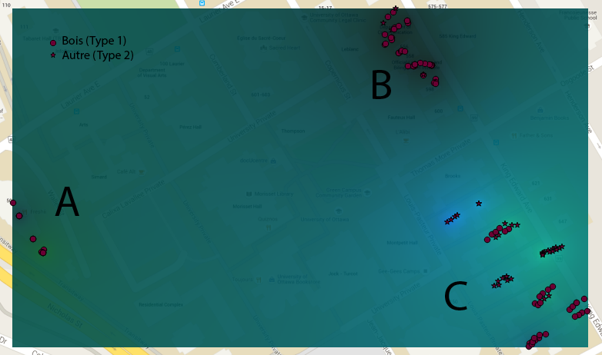

SASYAN Valentin

Les structures en bois sont les étoiles (type 1), les autres sont les cercles (type 2). La classification ne fonctionne pas : il y a beaucoup d’erreurs.

##### Mesures à l’intérieur des bâtiments

Nous avons réfléchie à la possibilité de mesurer à l’intérieur des bâtiments. Cependant les mesures restent perturbées par les meubles et les objets situés à l’intérieur. De plus, il est difficile de faire la différence entre les murs porteurs (qui reflètent la véritable structure du bâtiment) et les autres murs. Enfin, les bâtiments publics (où il est facile de rentrer faire des mesures) offrent en général de grands espaces où le champ magnétique n’est pas influencé par les murs.

## Améliorations et suites possibles

La classification ne peut donc pas fonctionner en se contentant de mesurer le champ à proximité des murs. Une possibilité pour améliorer la méthode utilisée consisterait à tenter de mesurer le champ autour des bâtiments afin de le soustraire aux mesures. L’idée est de ne plus prendre en compte l’environnement dans les mesures et de faire ressortir les perturbations engendrées par les murs.

De plus, la classification est aujourd’hui effectuée de manière simple : chaque mesure est classifiée séparément. Il est possible d’améliorer l’algorithme de classification en considérant les mesures par bâtiment ou en utilisant leur position géographique.

# Conclusion

La première étape du projet a été de développer une application pour effectuer les mesures terrains et un script pour classifier les mesures. L’application et le script sont fonctionnels et répondent aux critères du commanditaire (Essai en laboratoire).

Dans un second temps, il fallait tester ces outils. La classification des mesures rencontre beaucoup de difficulté en pratique : il semble que l’environnement soit prépondérant par rapport aux perturbations engendrées par les murs.

Pour améliorer la méthode, il semblerait intéressant de filtrer le champ dû à l’environnement pour mieux mesurer les perturbations. Aussi, une version plus avancée du script de classification devrait pouvoir effectuer la classification en groupant les mesures par bâtiment ou en utilisant leur position géographique.

D’un point de vue professionnel, ce stage m’a permis de d’approfondir mes compétences en développement mobile. J’ai appris à développer de manière avancée et professionnelle et Java et en R. J’ai aussi utilisé de manière pratique les compétences apprises pendant l’année en classification et interpolation de données.

Ce stage orienté recherche est aussi une autre manière de voir ce milieu et fait écho à ce que j’ai pu effectuer dans mon année scolaire 2014-2015 (notamment le Projet Recherche).



D’un point de vue plus personnel, cette expérience m’a fait découvrir, pendant près de 3 mois, un nouveau pays et de nouvelles manières de vivre. Les différentes excursions que j’ai pu effectuer au Canada étaient vraiment intéressantes. La position cross-culturale de ce pays, avec des influences anglo-saxonnes, françaises et américaines en fait un lieu riche et passionnant à visiter.

Bibliographie

Ouvrages électroniques

Mottier C., PERRIER L., Développez pour Android, Digit Books, 2011

MURPHY M. L., Android Programming Tutorials, CommonsWare, 2011

MA Z., QIAO Y., LEE B., FALLON E., *Experimental Evaluation of Mobile Phone Sensors*, Software Research Institute, 2013

Chapitre dans un ouvrage imprimé

BILKE A., SIECK J.. Using the Magnetic Field for Indoor Localisation on a Mobile Phone. In : J. M. Krisp (ed.), *Progress in Location-Based Services*, Berlin : Springer-Verlag, 2013

A. S. Paul, E. A. WAN, RSSI-Based Indoor Localization and Tracking Using

Sigma-Point Kalman Smoothers. In : IEEE JOURNAL OF SELECTED TOPICS IN SIGNAL PROCESSING, VOL. 3 NO. 5, IEEE, 2009

Travaux universitaires

ROsetti, Emmanuel. Building Form: Une application Android pour la collecte de données sur les bâtiments de la ville d’Ottawa dans le cadre d’une étude de risques sismiques. Projet Pluridisciplinaire, ENSG, 2011, 42 p.

Sites web consultés

Android Official Documentation, <https://developer.android.com/guide/index.html>

CrowdMag. visité en juin 2015, <http://www.ngdc.noaa.gov/geomag/crowdmag.shtml>

Google Maps Android Heatmap Utility, consulté en juin 2015, <https://developers.google.com/maps/documentation/android/utility/heatmap>

StackOverflow, http://stackoverflow.com/questions/15315129/convert-magnetic-field-x-y-z-values-from-device-into-global-reference-frame

Bases de données

Organisme auteur, sigle. Nom développé de la base, sigle. Date de création

Annexes

Annexe 1 : Application Android

Vérification matérielle

Pour faire tourner l’application, votre appareil Android doit posséder un magnétomètre et un gravimètre. Il est aussi préférable de posséder un accéléromètre si vous souhaitez fournir toutes les informations possibles. Cependant cela n’est pas indispensable.

1. vérification matérielle réussie

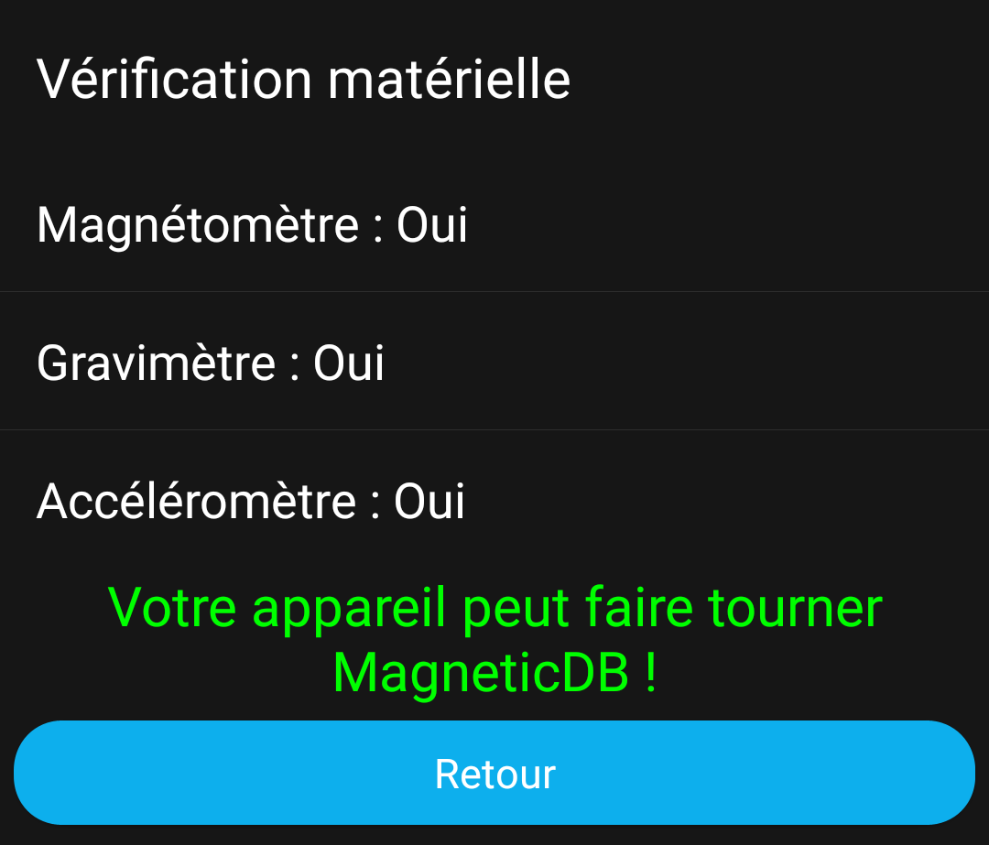

Sasyan Valentin

Voir les données collectées

L’application affiche un petit point bleu sur la carte pour marquer les mesures. Pour des raisons de performance, les points bleus ne sont affichés que lors que la mesure a été affichée dans la liste. Pensez donc à dérouler la liste pour mettre à jour la carte.

Vous pouvez voir le champ magnétique mesuré en ouvrant l’outil « Voir les données collectées » dans le menu. Vous pourrez ainsi voir toutes les mesures effectuées et interpoler le champ sur la zone de mesure.

1. vue des données collectées

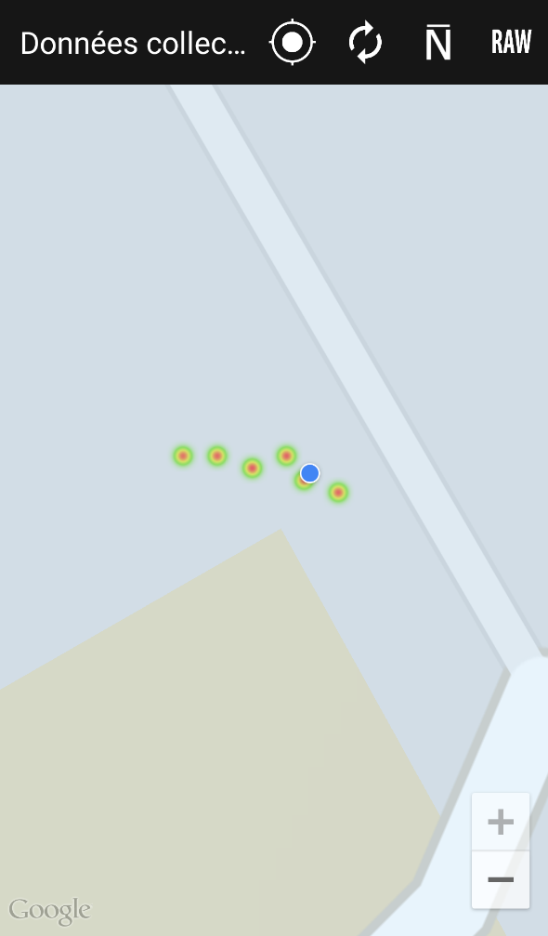

Sasyan Valentin

Annexe 2 : Script R

Paramètres

La fonction « $processData()$  » effectue tous les enchainements nécessaires et possibles pour traiter les données. Vous pouvez aussi exécuter vous-même les fonctions séparément pour plus de modularité.

Voici les paramètres disponibles :

* filter : masque des dossiers à utiliser et du dossier de sortie,
* resolution : résolution en mètre du raster de sortie de l’interpolation,
* export : autorise ou non l’écriture des fichiers de sortie,
* erase : autorise ou non l’effacement d’éventuels anciens fichiers de sortie,
* EPSG : projection des fichiers de sortie,
* p : facteur de puissance pour l’interpolation,
* classif : effectuer ou non la classification,
* compile : effectuer ou non la compilation des résultats,
* useX : utiliser l’axe x du champ magnétique,
* lessType : simplifier les types possibles de structures,
* rePredict : figer ou non les mesures utilisées pour l’apprentissage

Pour connaitre les types à utiliser pour chacun des paramètres, consulter la documentation (« MagneticDB_R.pdf » à la racine de l’archive).

Libraires

Le Script R nécessite les librairies suivantes :

* rjson,
* rgdal,
* automap,
* caret,
* tictoc,
* XML,
* tools,
* raster,
* gstat,
* e1071

Ajouter ces libraires par ligne de commande ou via l’interface. Ces librairies sont susceptibles de dépendre d’autres librairies qu’il vous faudra aussi installer.